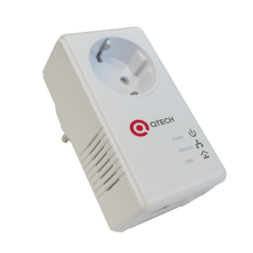
QPLA-200S
Power Line Communication Adapter

Описание

QPLA-200S – это отличное решение, которое может использоваться для расширения Вашей сети. Использование адаптеров в домашней сети позволяют создать устойчивое соединение между собой сетевых устройств, находящиеся на удалении друг от друга, без необходимости прокладки дополнительного Ethernet кабеля. Обеспечивая скорость приема/передачи данных до 200 Мбит/с.  Пара PLC адаптеров простым способом позволяют подключить домашние компьютеры к сети Интернет и обеспечить качество передачи данных для различных сервисов операторов связи (включая HD IPTV).  Адаптер имеет встроенную розетку 250В 16 А, что позволит Вам подключить к адаптеру другие устройства. При этом адаптер фильтрует помехи от подключенного устройства, которые могут помешать его работе. | Интерфейсы  - x1 10/100 Ethernet Base-T  - IEEE 1901 и HomePlugAV1 compliant  - Проходная розетка  - Кнопка Security/Reset  Типы подключения  - Bridge (мост)  - До 8-ми устройств в одной сети  - До 4-х STB приставок  Тип модуляции  - 1024/256/64/16/8—QAM, QPSK, BPSK, ROBO  - Диапазон частот от 2 МГц до 30 МГц  Сетевые протоколы  - IPv4  - IGMP Snooping, IGMP v1/2/3  - IP multicast, QoS  Безопасность  - 128-bit AES шифрование  Управление  - Утилита настройки (Win 7/8/10)  - TR-069  Физические параметры  - Питание 100 ~ 240В @ 50/60 Гц  - Проходная розетка 250В 16А  - Относительная влажность 8-95%  - Эксплуатация 0° - 40° C  - Размер 105 (д) – 56 (ш) – 37 (в)

